Drogie Żabki,
Aby umilić Wam czas spędzany w domu, przygotowałam dla Was zestaw ciekawych zadań do wykonania.
Powodzenia i do szybkiego zobaczenia!
I pamiętajcie nie dajcie się nudzie;-)
Zadanie 1 dla Was:
NARYSUJ COŚ, CO KOJARZY CI SIĘ Z...
CIĘŻAREM
PRZYJAŹNIĄ

PRACĄ

DOBREM

Zadanie 2. (dla dzieci posiadających książki)
Proszę, zobaczcie zaznaczone strony w książkach i postarajcie się nadrobić zaległości.
Zadanie 3.
W związku z naszym tematem tygodnia (Kim zostanę, kiedy dorosnę?), przygotowałam dla Was zagadki. Oto link: https://www.youtube.com/watch?v=a0P-R6v4e5I
Pamiętaliście nazwy wszystkich zawodów?
Zadanie 4.
Obejrzyjcie slajd poniżej. Spróbujcie odpowiedzieć na poniższe pytania.
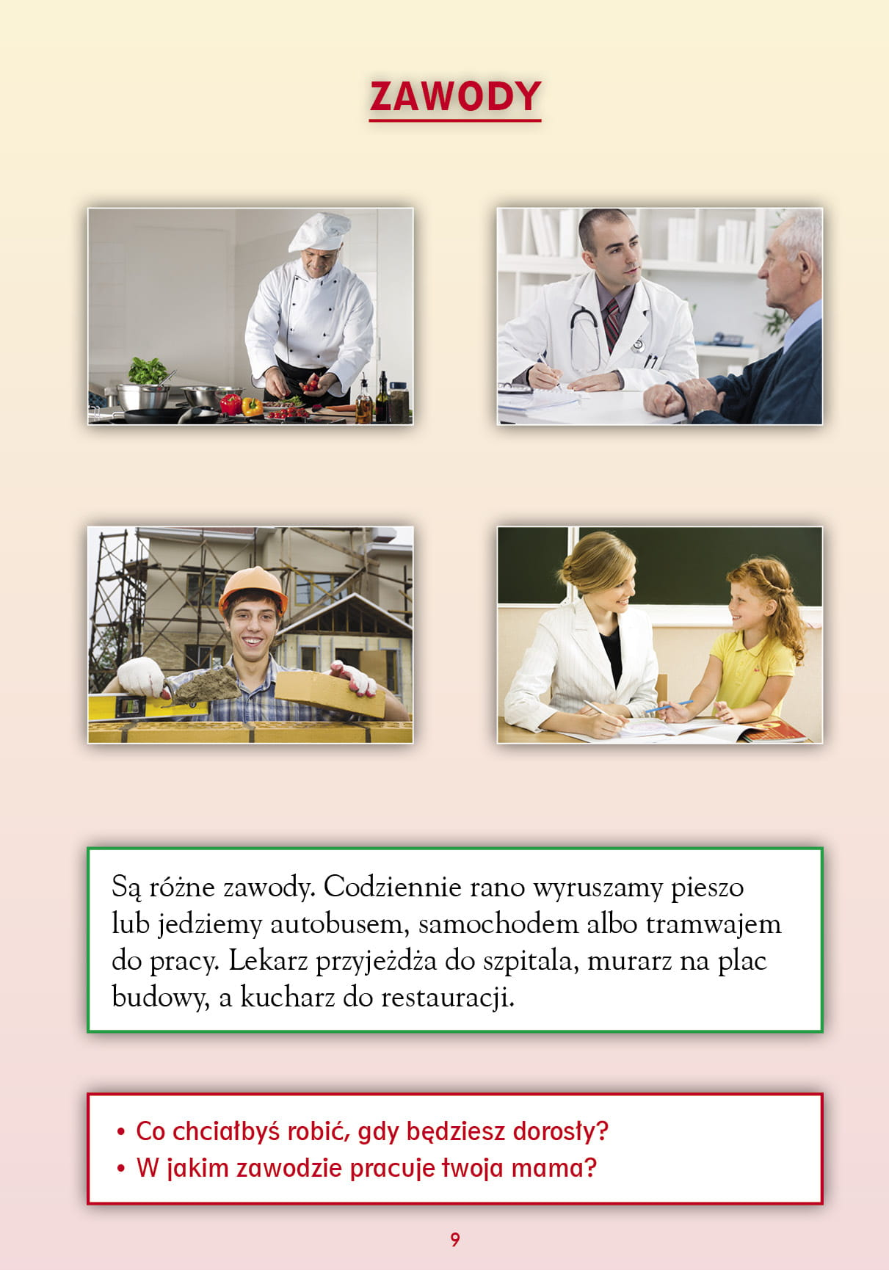

Zadanie 5.
Narysujcie zawód , w którym pracuje Wasz tata bądź Wasza mama. Prace z miłą chęcią zobaczę, jak tylko się zobaczymy.

To tyle na dzisiaj.
Ściskam Was
Pani Marta

